TRƯỜNG ĐẠI HỌC CNTT VÀ TRUYỀN THÔNG
KHOA CÔNG NGHỆ THÔNG TIN

BÁO CÁO
HỌC PHẦN TRIỂN KHAI & QUẢN TRỊ HỆ THỐNG PHẦN MỀM
Đề tài:
Website quảng bá sản phẩm WordPress
(Quảng bá nem chua xứ thanh)

Sinh viên thực hiện: Nguyễn Văn Hữu
Lớp: KTMT K23A
Mã sinh viên: DTC245010040
Giảng viên hướng dẫn: Hoàng Văn Tâm

THÁI NGUYÊN, Năm 2026

MỤC LỤC
LỜI NÓI ĐẦU 1
PHẦN 1: GIỚI THIỆU TỔNG QUAN HỆ THỐNG 2
1.1. Mục tiêu và yêu cầu Đề 3 2
1.2. Kiến trúc tổng thể 2
1.3. Dịch vụ và mạng Docker 3
PHẦN 2: MÃ NGUỒN VÀ WEBSITE NEM XỨ THANH 4
2.1. Repository và tài liệu hướng dẫn 4
2.2. Giao diện WordPress Nem Xứ Thanh 4
2.3. Biểu mẫu yêu cầu và dữ liệu 5
2.4. Triển khai và địa chỉ truy cập 6
PHẦN 3: NGINX REVERSE PROXY VÀ BẢO MẬT 7
3.1. HTTPS và định tuyến Nginx 7
3.2. Đánh giá bảo mật 8
PHẦN 4: GIÁM SÁT METRICS VÀ THU THẬP LOG 9
4.1. Prometheus và Grafana 9
4.2. Loki và Promtail 11
4.3. Kiểm tra cấu hình và runtime 12
KẾT LUẬN VÀ HƯỚNG PHÁT TRIỂN 13
TÀI LIỆU THAM KHẢO 13

DANH MỤC BẢNG
Bảng 1.1: Vai trò dịch vụ trong Docker Compose 3
Bảng 2.1: Địa chỉ truy cập và phạm vi cổng 6
Bảng 4.1: Scrape job khai báo trong Prometheus 9
Bảng 4.2: Kết quả kiểm tra cấu hình và runtime 12
DANH MỤC HÌNH
Hình 1.1: Kiến trúc dịch vụ Docker Compose 2
Hình 2.1: Ảnh chụp repository dự án trên GitHub 4
Hình 2.2: Ảnh chụp trang chủ website Nem Xứ Thanh 5
Hình 2.3: Ảnh chụp các bảng cơ sở dữ liệu trong phpMyAdmin 5
Hình 3.1: Ảnh chụp tệp nginx/default.conf trên GitHub 7
Hình 4.1: Dashboard runtime WordPress Stack Overview 10
Hình 4.2: Kết quả truy vấn up với bốn Prometheus target 10
Hình 4.3: Kết quả truy vấn log Nginx trên Loki 11

LỜI NÓI ĐẦU
Trong học phần Triển khai và Quản trị Hệ thống Phần mềm, một website cần được xem xét ở lớp nội dung, dữ liệu, triển khai và vận hành. Báo cáo này trình bày dự án WordPress quảng bá Nem Xứ Thanh cùng cấu hình giám sát và thu thập log đi kèm.
Dự án tổ chức ứng dụng bằng Docker Compose: WordPress chạy theme Nem Xứ Thanh, MySQL lưu dữ liệu, Nginx làm điểm vào HTTPS, phpMyAdmin truy cập qua reverse proxy, còn Prometheus, Grafana, Loki và Promtail hỗ trợ quan sát.
Báo cáo mô tả repository, chức năng website, luồng dữ liệu và các giới hạn bảo mật; đồng thời phân biệt cấu hình với những gì có thể xác nhận khi chạy. Giá và quy cách sản phẩm trong theme là dữ liệu minh họa, cần được nhà sản xuất xác minh trước khi sử dụng thực tế.
Em xin chân thành cảm ơn giảng viên phụ trách học phần đã hướng dẫn và tạo điều kiện để em thực hiện đề tài.
Em xin chân thành cảm ơn!

PHẦN 1: GIỚI THIỆU TỔNG QUAN HỆ THỐNG

1.1. Mục tiêu và yêu cầu Đề 3
Mục tiêu là xây dựng website WordPress giới thiệu nem chua Thanh Hóa và triển khai kèm CSDL, reverse proxy, giám sát và log trên Docker Compose. Repository có theme riêng và cấu hình phục vụ môi trường thực hành cục bộ.
+ Ứng dụng: WordPress kết nối MySQL 8; theme Nem Xứ Thanh có trang giới thiệu sản phẩm và biểu mẫu tiếp nhận yêu cầu.
+ Triển khai: Docker Compose định nghĩa 11 dịch vụ, ba mạng Docker và named volume cho dữ liệu ứng dụng, metrics và log.
+ Vận hành: Nginx chuyển HTTP sang HTTPS; Prometheus scrape bốn job; Grafana có bốn panel; Promtail đẩy log Nginx/Docker đến Loki.

1.2. Kiến trúc tổng thể hệ thống
Luồng web đi từ trình duyệt tới Nginx. Nginx chuyển / tới WordPress và /pma/ tới phpMyAdmin; hai ứng dụng dùng MySQL trên backend-net nội bộ. cAdvisor và exporter đưa metrics tới Prometheus; Grafana dùng datasource Prometheus và Loki. Promtail phát hiện container qua Docker socket và đọc access log Nginx.
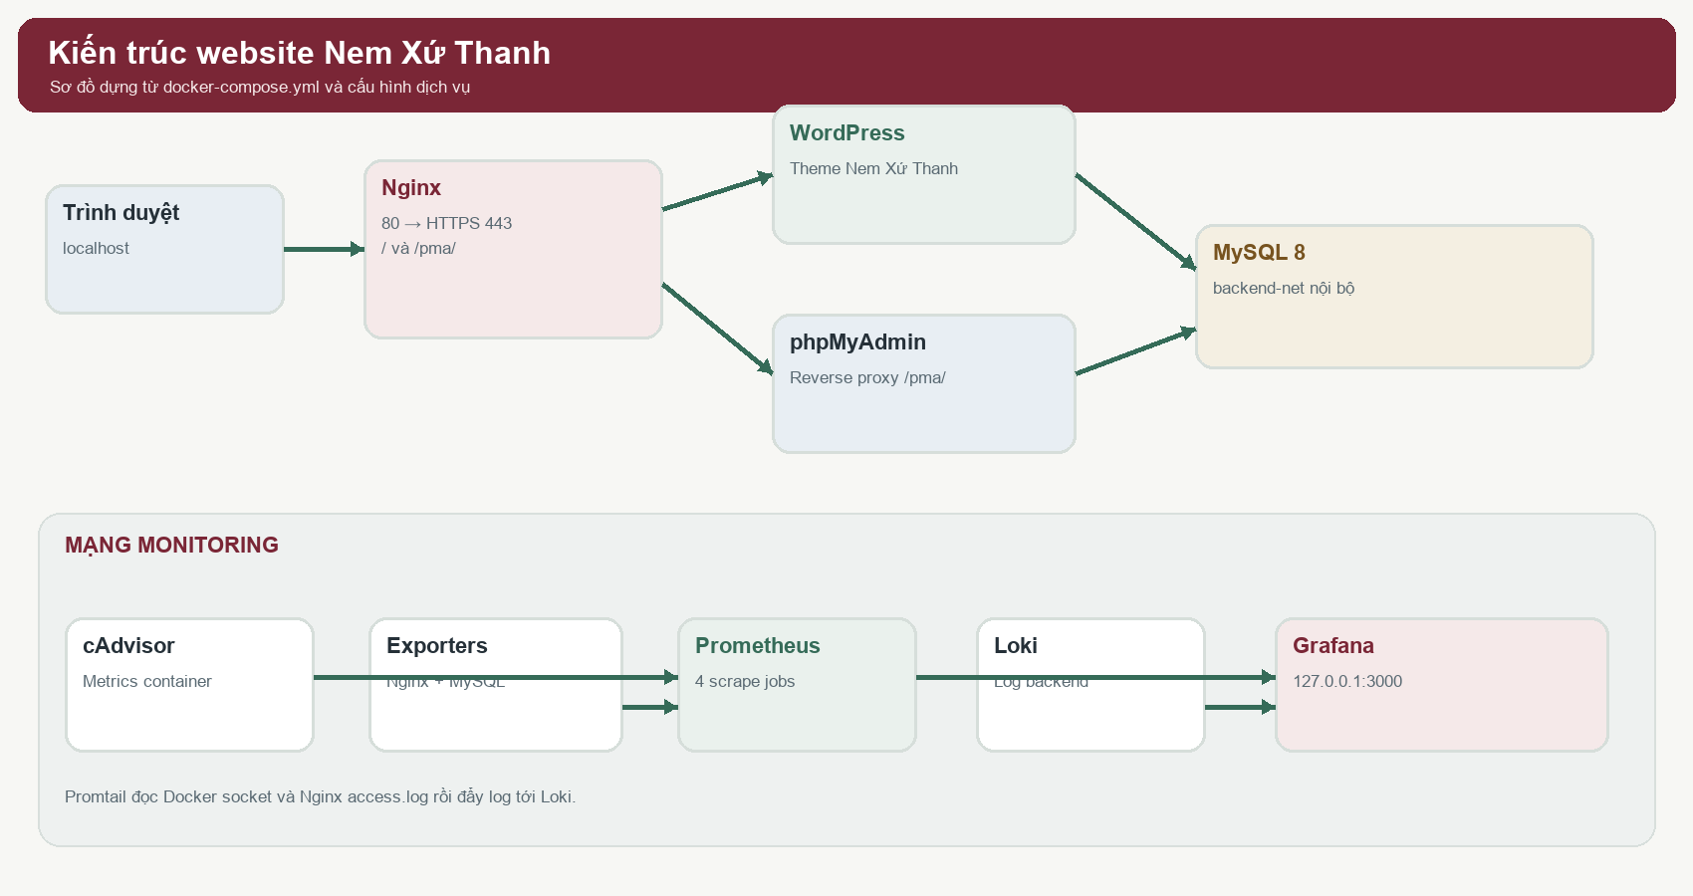
Hình 1.1: Kiến trúc dịch vụ theo docker-compose.yml.

1.3. Dịch vụ và mạng Docker
Bảng 1.1 tóm tắt 11 dịch vụ trong Docker Compose. Nginx (80/443), Prometheus (9090) và Grafana (3000) publish cổng ra Windows, nhưng chỉ bind vào 127.0.0.1. Các dịch vụ còn lại chỉ dùng trong mạng Docker. Prometheus UI mở tại http://localhost:9090.
Bảng 1.1: Vai trò dịch vụ trong Docker Compose
Container / dịch vụ | Cổng / phạm vi | Vai trò
nginx | 127.0.0.1:80/443 | HTTPS reverse proxy; định tuyến WordPress và phpMyAdmin.
wordpress | 80 nội bộ | Theme Nem Xứ Thanh và WordPress Admin.
db (MySQL 8) | 3306 nội bộ | CSDL WordPress; healthcheck MySQL.
phpmyadmin | Không publish | Truy cập qua Nginx /pma/.
prometheus | 127.0.0.1:9090 host; 9090 nội bộ | Scrape 4 job; UI trực tiếp; lưu metrics trong volume.
cadvisor | 8080 nội bộ | cAdvisor v0.60.6; metrics container qua mount hệ thống chỉ đọc.
nginx-exporter | 9113 nội bộ | Đọc Nginx stub_status.
mysqld-exporter | 9104 nội bộ | Metrics MySQL; hiện dùng tài khoản root.
grafana | 127.0.0.1:3000 | Dashboard Prometheus và truy vấn Loki.
loki | 3100 nội bộ | Nhận và lưu log cục bộ.
promtail | 9080 nội bộ | Đọc Docker/Nginx log rồi gửi Loki.

Mạng Docker
frontend-net kết nối Nginx, WordPress và phpMyAdmin; backend-net được khai báo internal cho WordPress, phpMyAdmin và MySQL; monitoring-net kết nối Prometheus, Grafana, Loki, Promtail, cAdvisor và exporter. Phân tách mạng giảm đường truy cập trực tiếp nhưng không thay thế việc giới hạn quyền container.
Mã lệnh 1.1 — Khởi chạy stack local:
cp .env.example .env
# Thay placeholder bằng mật khẩu riêng
docker compose config --quiet
docker compose up -d
docker compose ps

PHẦN 2: MÃ NGUỒN VÀ WEBSITE NEM XỨ THANH

2.1. Repository và tài liệu hướng dẫn
Repository chứa Compose, README, theme, script SQL khởi tạo tài khoản, cấu hình Nginx, Prometheus, Grafana, Loki và Promtail. .env.example liệt kê biến bắt buộc; .env thực tế, khóa TLS và log truy cập được loại khỏi Git bằng .gitignore.
Repository: https://github.com/Huu-206/dtc245010040-word-press. Nhánh main đã nhận các cập nhật cAdvisor, cổng Prometheus và nhãn Docker logs cho Loki. Báo cáo được đồng bộ với cấu hình và runtime đã kiểm tra ngày 24/10/2026.
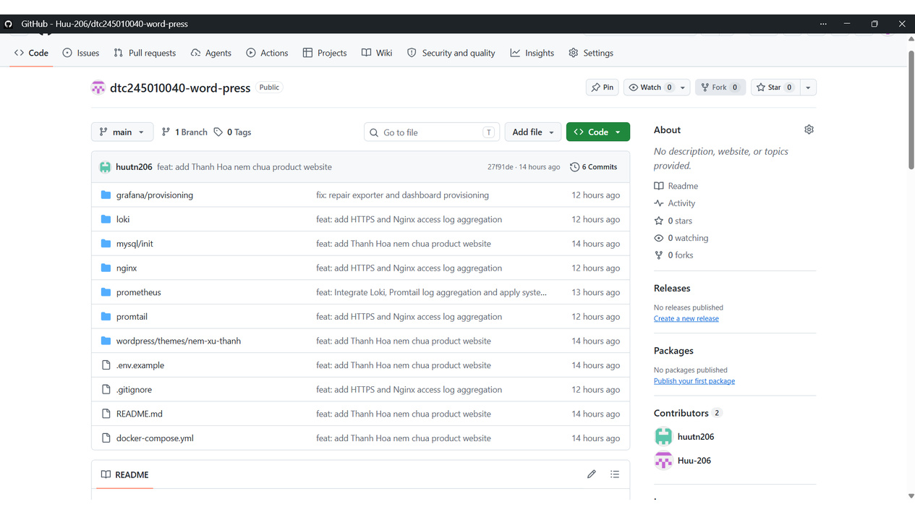
Hình 2.1: Ảnh chụp repository dự án trên GitHub.

2.2. Giao diện WordPress Nem Xứ Thanh
Theme Nem Xứ Thanh được mount chỉ đọc vào WordPress. Trang chủ giới thiệu sản phẩm, câu chuyện, hướng dẫn phục vụ/bảo quản, liên hệ và khu vực gửi yêu cầu. Theme đang hoạt động trong cơ sở dữ liệu local; trên cài mới cần chọn theme ở Appearance → Themes.
+ Theme khai báo ba gói mẫu: Gói nếm thử (10 chiếc, 82.000đ), Hộp quà xứ Thanh (20 chiếc, 155.000đ), Mâm vui sum họp (50 chiếc, 360.000đ).
+ Giá, quy cách và nội dung sản phẩm là placeholder trong functions.php. Cần xác minh với nhà sản xuất rồi cập nhật thành phần, hạn dùng, bảo quản, liên hệ và giao nhận trước khi nhận đơn thật.
+ Ảnh nem chua trong theme ghi nguồn Ron Diggity, giấy phép CC BY 2.0 ở chân trang. Mã CSS có các breakpoint đáp ứng; báo cáo không khẳng định đã xác minh trang trực tiếp trên trình duyệt.
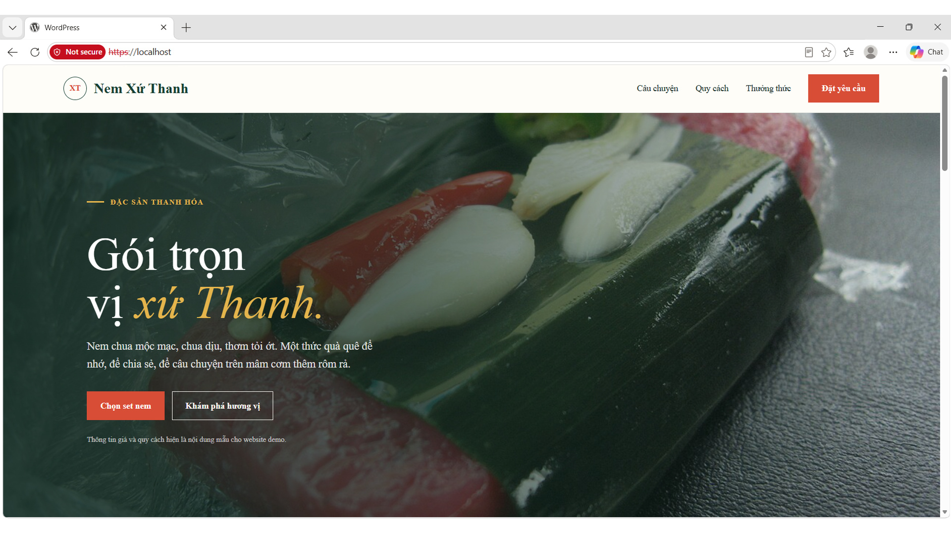
Hình 2.2: Ảnh chụp trang chủ website Nem Xứ Thanh.

2.3. Biểu mẫu yêu cầu và dữ liệu
Biểu mẫu kiểm tra nonce, honeypot, đồng ý quyền riêng tư, kiểu dữ liệu, gói sản phẩm và số lượng 1–50. Khi hợp lệ, theme tạo bản ghi riêng tư loại nem_order trong WordPress Admin → Đơn nem. Form không thu tiền và không kết nối cổng thanh toán; thông tin liên hệ gửi qua form cần được bảo vệ.
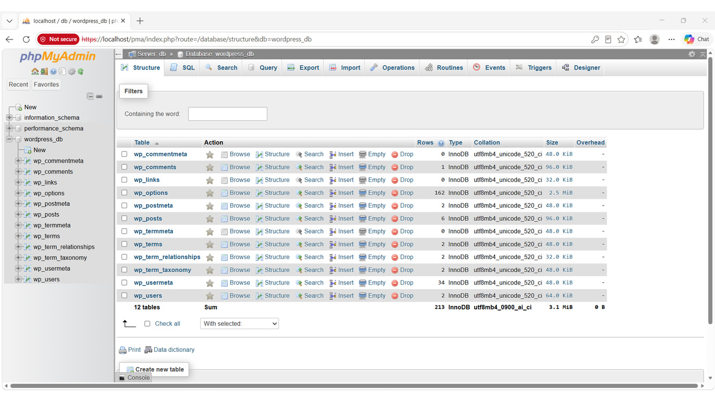
Hình 2.3: Ảnh chụp các bảng cơ sở dữ liệu trong phpMyAdmin.

2.4. Quy trình cài đặt và vận hành
Máy triển khai cần Docker Engine và Docker Compose v2; các cổng localhost 80, 443, 9090 và 3000 cần còn trống. Sao chép .env.example thành .env và thay mọi placeholder bằng mật khẩu riêng trước khi chạy; không đưa bí mật vào Git hoặc báo cáo.
Mã lệnh 2.1 – Khởi chạy stack:
# Khởi chạy stack local
docker compose up -d
# Xem trạng thái dịch vụ
docker compose ps
# Dừng và giữ volume
docker compose down

README hướng dẫn tạo chứng chỉ self-signed cho localhost rồi chạy docker compose up -d. Website và phpMyAdmin đi qua Nginx HTTPS; Grafana tại http://localhost:3000 và Prometheus UI tại http://localhost:9090 dùng HTTP trên loopback. Chứng chỉ tự ký mã hóa kết nối nhưng không được CA tin cậy nên trình duyệt hiện cảnh báo.
Bảng 2.1: Địa chỉ và phạm vi truy cập theo cấu hình Compose.
Dịch vụ | Địa chỉ / cổng | Phạm vi
Website | https://localhost:443 | Nginx HTTPS trên localhost
WordPress Admin | https://localhost:443/wp-admin/ | Nginx HTTPS; tài khoản lấy từ .env
phpMyAdmin | https://localhost:443/pma/ | Reverse proxy qua Nginx
Grafana | http://localhost:3000 | Bind 127.0.0.1
Prometheus | http://localhost:9090 | UI và query console; bind 127.0.0.1
MySQL / Loki / exporters | 3306 / 3100 / 8080 / 9104 / 9113 nội bộ | Chỉ trong mạng Docker; Loki truy vấn qua Grafana
Tài khoản WordPress/Grafana và đăng nhập CSDL được cung cấp qua biến môi trường trong .env; báo cáo không ghi giá trị bí mật. .env.example chỉ chứa placeholder. Sửa .env không tự thay đổi mật khẩu đã lưu trong volume, cần đổi trong dịch vụ tương ứng.

docker compose down dừng dịch vụ và giữ volume; docker compose down -v xóa các volume do Compose quản lý cùng dữ liệu tương ứng.

PHẦN 3: NGINX REVERSE PROXY VÀ BẢO MẬT

3.1. HTTPS và định tuyến Nginx
Nginx là điểm vào website, bind 127.0.0.1:80/443. Cổng 80 trả 301 sang HTTPS; server TLS bật 1.2 và 1.3 rồi proxy request đến WordPress hoặc phpMyAdmin. Header X-Forwarded-Proto giúp WordPress nhận biết scheme bên ngoài.
+ Chứng chỉ nginx-selfsigned.crt được tạo cho localhost, lưu ngoài Git và chỉ phù hợp lab; trình duyệt không xác thực được chuỗi tin cậy.
+ Header gồm X-Frame-Options, X-Content-Type-Options, X-XSS-Protection và Referrer-Policy; CSP cho phép unsafe-inline và cần được rà soát nếu triển khai production.
+ Endpoint /stub_status phục vụ Nginx Exporter và bị giới hạn theo dải IP nội bộ; endpoint không publish riêng ra host.
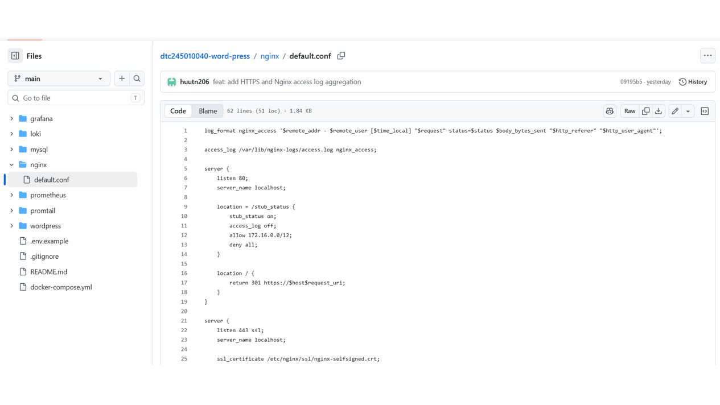
Hình 3.1: Ảnh chụp tệp nginx/default.conf trên GitHub.

3.2. Đánh giá bảo mật
+ MySQL ở backend-net internal. Nginx 80/443, Prometheus 9090 và Grafana 3000 publish cổng trên host nhưng chỉ bind localhost; Loki 3100, cAdvisor và exporter không publish cổng host.
+ MySQL Exporter hiện đăng nhập bằng root và nhận mật khẩu root từ môi trường Compose; nên tạo tài khoản exporter với quyền tối thiểu.
+ .env và TLS key được ignore. Promtail mount Docker socket với :ro; chế độ mount chỉ đọc không giới hạn quyền Docker API, vì vậy socket vẫn là thành phần nhạy cảm.
+ Nhiều service bật no-new-privileges; Prometheus, Grafana và Loki chạy bằng UID không đặc quyền. cAdvisor dùng các mount hệ thống chỉ đọc để lấy metrics.
Trước khi dùng thật cần pin image thay cho wordpress:latest và phpMyAdmin không tag; dùng tài khoản exporter tối thiểu; kiểm tra/escape biến SQL trong script init; thay chứng chỉ self-signed và rà soát CSP. README xác định đây là lab local, không nên công khai trực tiếp ra Internet.
Mã lệnh 3.1 — Tạo chứng chỉ demo theo hướng dẫn README:
# Tạo chứng chỉ self-signed theo README
# Sau đó khởi chạy stack
docker compose up -d

PHẦN 4: GIÁM SÁT METRICS VÀ THU THẬP LOG

4.1. Prometheus và Grafana
Prometheus scrape mỗi 15 giây. Tệp prometheus.yml khai báo bốn job: prometheus, cadvisor, nginx exporter và mysql exporter. Sau khi nâng cAdvisor từ v0.47.0 lên ghcr.io/google/cadvisor:v0.60.6, container ở trạng thái healthy và các truy vấn CPU, bộ nhớ, mạng đã có dữ liệu. Không có job Node Exporter hoặc alerting rule.
Bảng 4.1: Bốn scrape job khai báo trong Prometheus
Job | Target | Nội dung
prometheus | localhost:9090 | Tự giám sát Prometheus.
cadvisor | cadvisor:8080 | Metrics container; image v0.60.6.
nginx | nginx-exporter:9113 | Metrics Nginx.
mysql | mysqld-exporter:9104 | Metrics MySQL.

Dashboard WordPress Stack Overview dùng Prometheus, cập nhật mỗi 15 giây và có bốn panel: Container CPU, Container memory, Container network throughput và Nginx active connections. Sau cập nhật cAdvisor, ba truy vấn tài nguyên trả về chuỗi dữ liệu cho 11 container; panel Nginx cũng có dữ liệu. Dashboard không có panel MySQL uptime hoặc query-rate; Grafana có thêm datasource Loki để xem log.
Mã lệnh 4.1 — PromQL lấy từ các biểu thức trong dashboard:
sum by (name) (rate(container_cpu_usage_seconds_total{name!=""}[5m])) * 100
container_memory_working_set_bytes{name!=""}
sum by (name) (rate(container_network_receive_bytes_total{name!=""}[5m]) + rate(container_network_transmit_bytes_total{name!=""}[5m]))
nginx_connections_active

Kiểm tra runtime ngày 24/10/2026: docker compose config --quiet hoàn tất; Grafana health API trả HTTP 200, database=ok, phiên bản 10.0.0; cAdvisor v0.60.6 ở trạng thái healthy. Truy vấn Prometheus up cho thấy cả bốn target (prometheus, cadvisor, mysql, nginx) đều có giá trị 1. Các biểu thức CPU, bộ nhớ và mạng trên dashboard mỗi biểu thức trả về 11 chuỗi dữ liệu có nhãn container; nginx_connections_active có giá trị 1 tại thời điểm truy vấn. Truy vấn Loki {job="docker",container="wp_app"} trả log WordPress; {job="nginx_access"} truy vấn log Nginx. Hình 4.1 ghi lại dashboard trước khi cập nhật cAdvisor, nên trạng thái No data trong ảnh không phản ánh lần kiểm tra hiện tại. HTTP localhost trả 301 sang HTTPS; môi trường chưa tin cậy chứng chỉ self-signed nên chưa xác nhận nội dung WordPress/phpMyAdmin qua HTTPS.
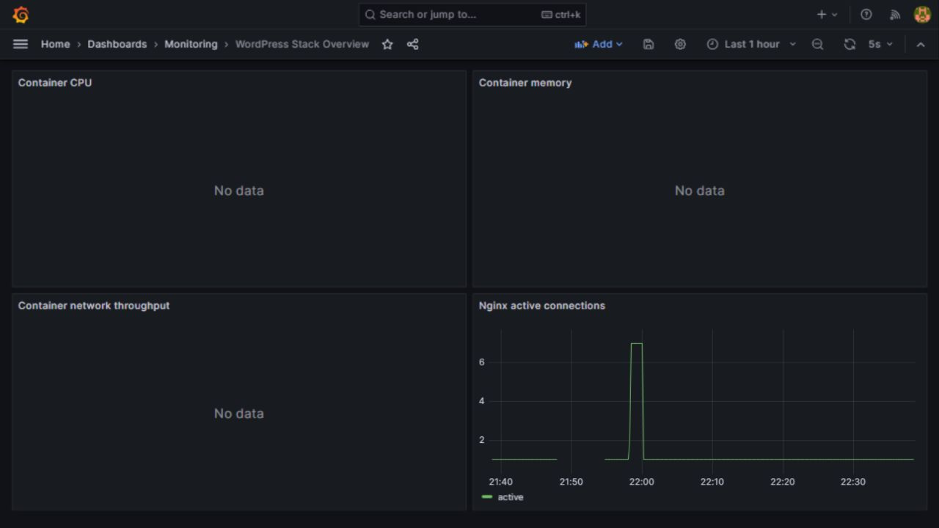
Hình 4.1: Dashboard trước cập nhật cAdvisor; ba panel CPU, bộ nhớ và mạng chưa có dữ liệu.
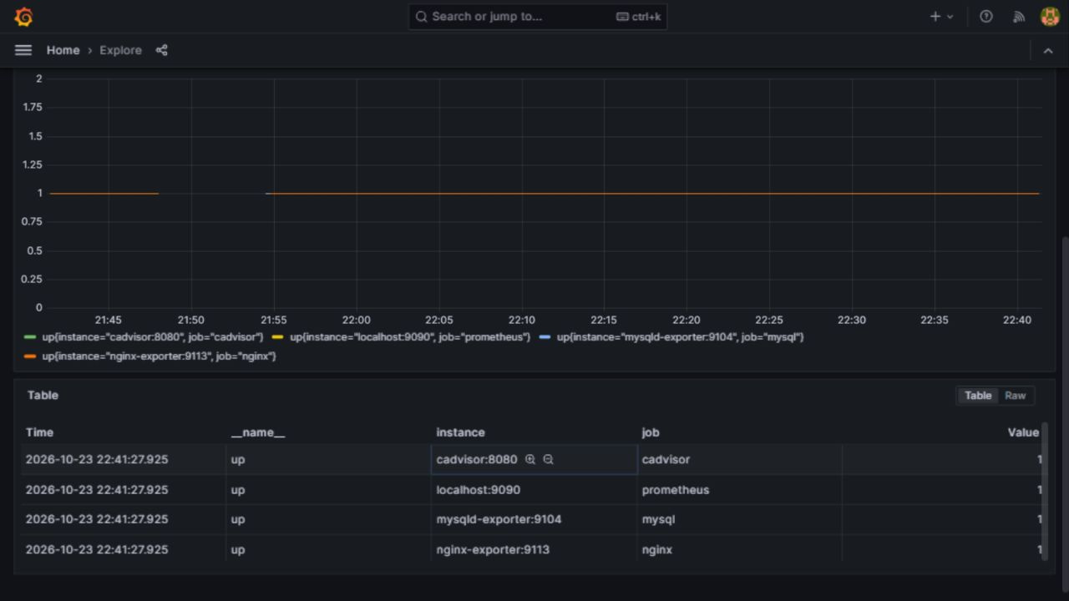
Hình 4.2: Kết quả truy vấn up; bốn Prometheus target đều có giá trị 1 (UP).

4.2. Loki và Promtail
Promtail phát hiện container qua docker_sd_configs và Docker socket, đồng thời đọc tệp Nginx access log. Log Docker mang nhãn job=docker cùng container và stream; log Nginx mang nhãn job=nginx_access. Cấu hình gắn nhãn job=docker để truy vấn toàn bộ log container bằng {job="docker"}; có thể lọc WordPress bằng {container="wp_app"}. Grafana dùng datasource Loki để truy vấn trên monitoring-net.
Mã lệnh 4.2 — LogQL theo nhãn trong cấu hình:
{job="docker"}
{container="wp_app"} |= "error"
{job="nginx_access"}
{job="nginx_access"} |~ "status=[45][0-9]{2}"

Loki bật auth_enabled=false, lưu cục bộ bằng filesystem và không publish cổng 3100 ra host; Grafana truy cập Loki qua mạng Docker. Promtail cần đọc Docker socket và log; mount :ro không làm Docker API thành read-only. Cần giới hạn người có quyền trên host.
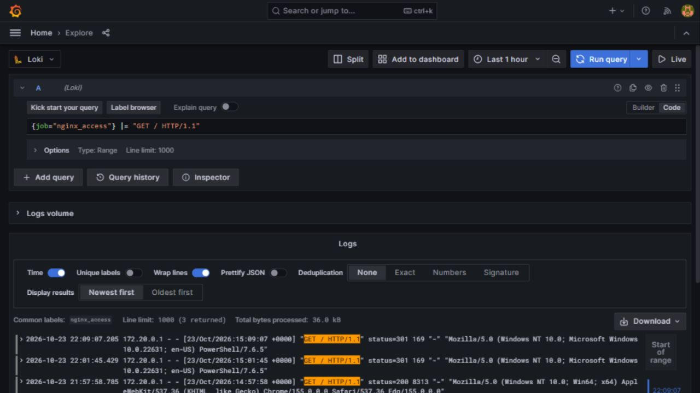
Hình 4.3: Ví dụ truy vấn access log Nginx trên Loki bằng nhãn job=nginx_access.
Grafana ghi nhận Promtail hết vòng đời hỗ trợ (EOL) từ ngày 02/03/2026; tài liệu khuyến nghị chuyển cấu hình sang Grafana Alloy [8]. Promtail còn trong repo để phục vụ bài thực hành, nhưng không phù hợp triển khai dài hạn.
Tài liệu chuyển đổi chính thức: https://grafana.com/docs/grafana-cloud/send-data/alloy/set-up/migrate/from-promtail/

4.3. Kiểm tra cấu hình và runtime
Bảng 4.2 tổng hợp kiểm tra cấu hình và runtime ngày 24/10/2026. Health API Grafana, bốn target Prometheus, truy vấn metrics theo container và truy vấn Loki cho log Docker/Nginx đã được kiểm tra trực tiếp. HTTPS chưa xác minh được do chứng chỉ self-signed chưa được môi trường tin cậy.
Bảng 4.2: Kết quả kiểm tra cấu hình và runtime
Minh chứng | Kết quả kiểm tra
Git repository | Nhánh main đã đồng bộ với origin; báo cáo cập nhật theo trạng thái ngày 24/10/2026.
Docker Compose | docker compose config --quiet hoàn tất; 11 dịch vụ và 3 mạng Docker.
Grafana health | HTTP 200; database=ok; phiên bản 10.0.0.
HTTP localhost | 301 chuyển hướng đến https://localhost/.
TLS website/phpMyAdmin | Chứng chỉ self-signed chưa được môi trường tin cậy; chưa xác nhận nội dung WordPress/phpMyAdmin qua HTTPS.
Prometheus | Truy vấn up trả giá trị 1 cho cả bốn target. Các biểu thức dashboard CPU, bộ nhớ và mạng mỗi truy vấn trả 11 series theo nhãn name; cAdvisor v0.60.6 healthy.
Theme / form | Đã đọc mã nguồn; không gửi form hoặc nhập dữ liệu cá nhân.
Grafana dashboard / Loki | Ba panel CPU/bộ nhớ/mạng trả dữ liệu cho 11 container; Nginx active connections có dữ liệu. Loki trả log WordPress với {job="docker",container="wp_app"} và log Nginx với {job="nginx_access"}.

KẾT LUẬN VÀ HƯỚNG PHÁT TRIỂN
Dự án tổ chức website Nem Xứ Thanh trên WordPress, MySQL và Docker Compose; Nginx chuyển tiếp request, còn Prometheus/Grafana và Loki/Promtail hỗ trợ quan sát. Kiểm tra runtime xác nhận Compose hợp lệ, Grafana health API khỏe, cả bốn Prometheus target UP, ba panel CPU/bộ nhớ/mạng có dữ liệu cho 11 container và Loki truy vấn được log Docker bằng {job="docker"}. Prometheus UI được publish tại http://localhost:9090 trên loopback. HTTPS vẫn dùng chứng chỉ self-signed nên cần thay bằng chứng chỉ được tin cậy trước khi triển khai thực tế.
Ưu tiên tiếp theo là thay tài khoản root của MySQL Exporter bằng tài khoản quyền tối thiểu, làm an toàn việc nội suy biến SQL, pin image, rà soát quyền Docker socket và dùng chứng chỉ TLS tin cậy. Cần xác minh giá/thành phần nem với nhà sản xuất và chuyển Promtail sang Alloy trước khi vận hành lâu dài.
TÀI LIỆU THAM KHẢO
[1] GitHub, dtc245010040-word-press, https://github.com/Huu-206/dtc245010040-word-press, truy cập 24/10/2026.
[2] README và các tệp cấu hình trong repository dtc245010040-word-press, truy cập 24/10/2026.
[3] Docker, Compose file reference, https://docs.docker.com/reference/compose-file/, truy cập 24/10/2026.
[4] WordPress Developer Resources, Theme Handbook, https://developer.wordpress.org/themes/, truy cập 24/10/2026.
[5] NGINX Documentation, https://nginx.org/en/docs/, truy cập 24/10/2026.
[6] Prometheus Documentation, https://prometheus.io/docs/, truy cập 24/10/2026.
[7] Grafana Documentation, https://grafana.com/docs/, truy cập 24/10/2026.
[8] Grafana Labs, Migrate from Promtail to Grafana Alloy, https://grafana.com/docs/grafana-cloud/send-data/alloy/set-up/migrate/from-promtail/, truy cập 24/10/2026.
[9] Ron Diggity, ảnh sản phẩm được theme dẫn nguồn; giấy phép Creative Commons Attribution 2.0 (CC BY 2.0).

